# Lighthouse test af madvigux.dk

Lighthouse på alle sider af MadvigUX.dk

Screenshots af lighthouse test

index.html

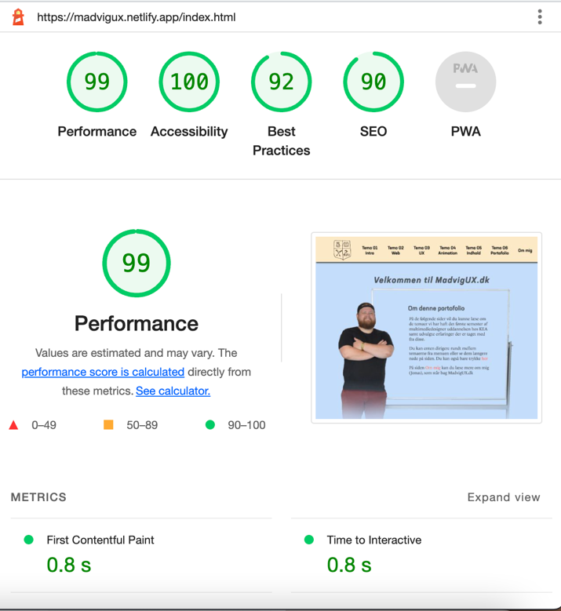

TEMA01.html

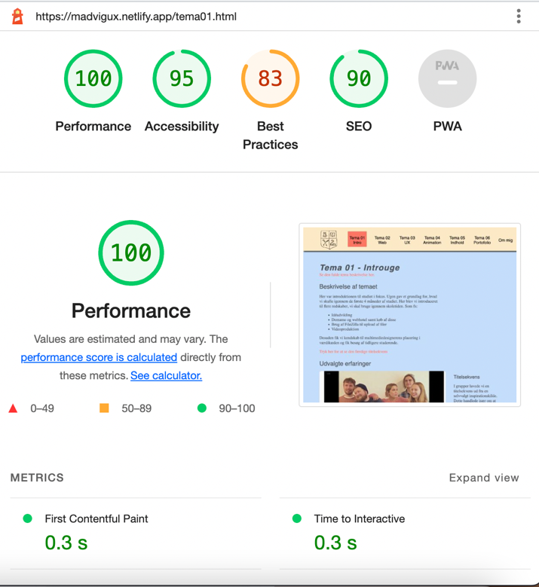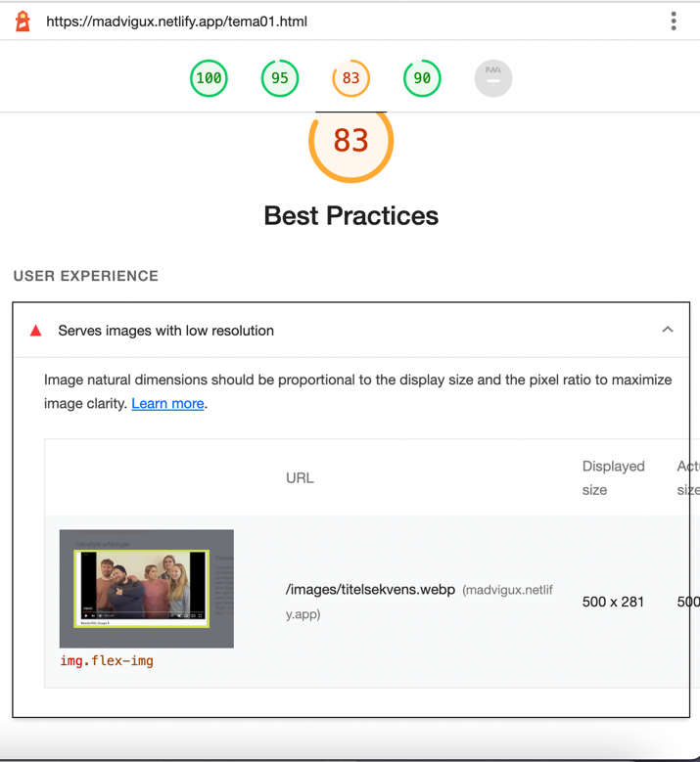

tema02.html

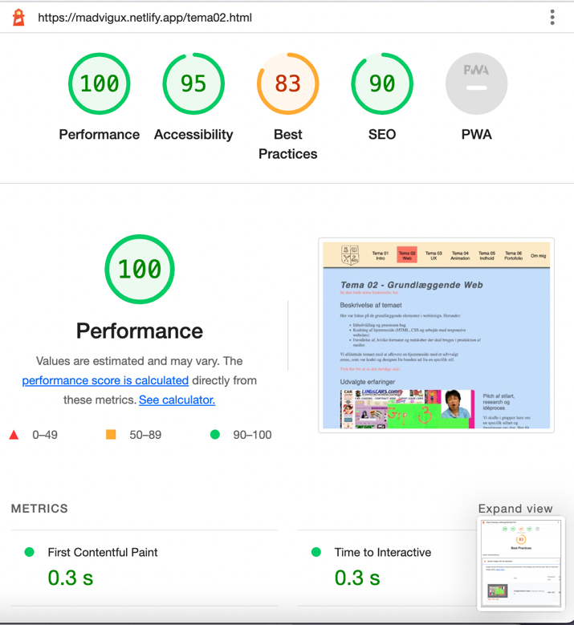

tema03.html

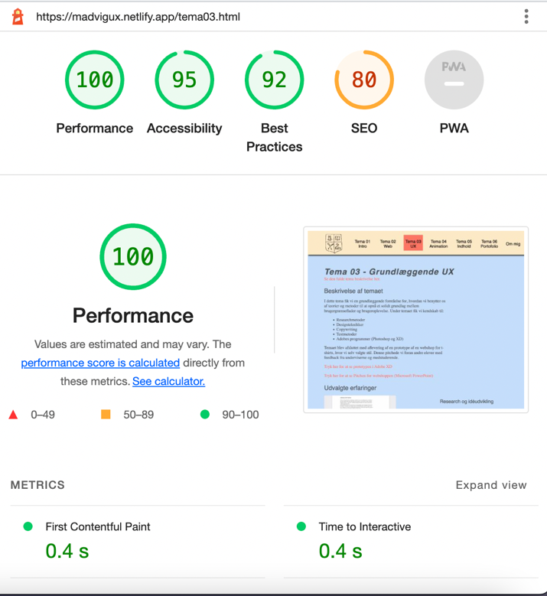

tema04.html

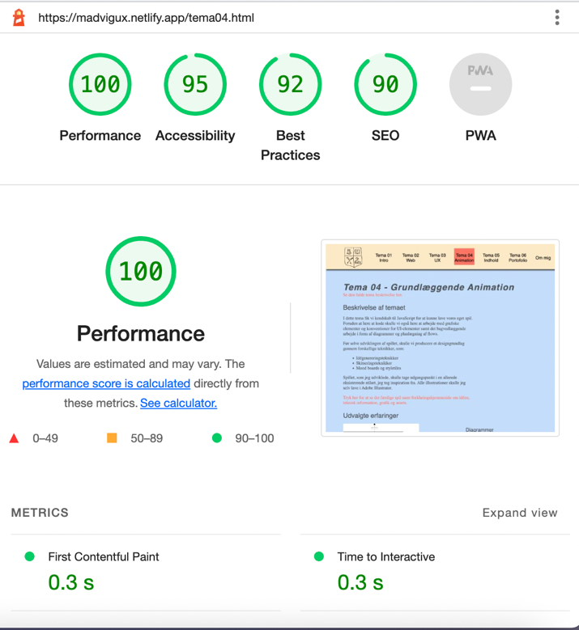

tema05.html

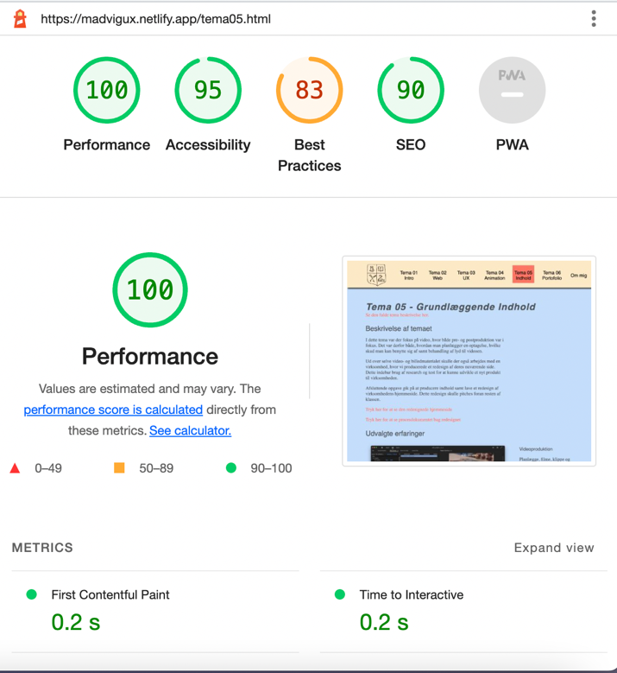

tema06.html

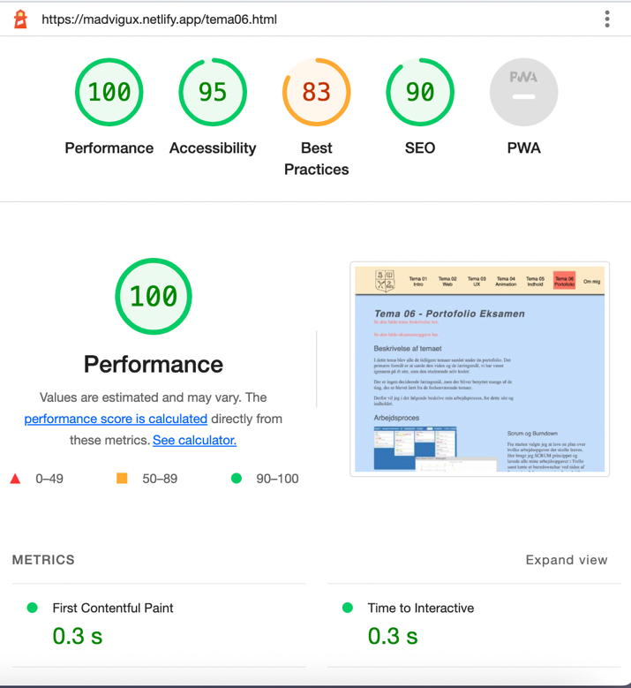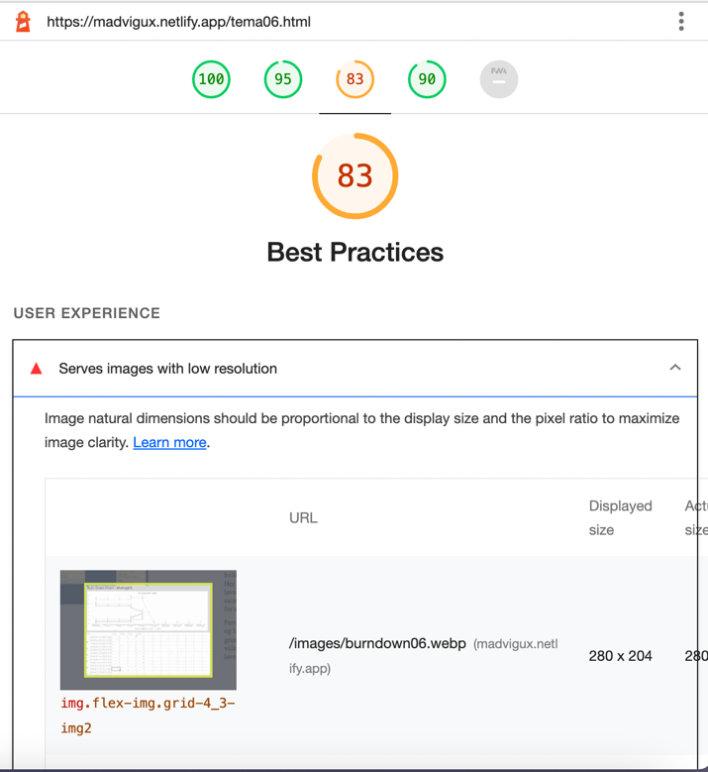

about.html

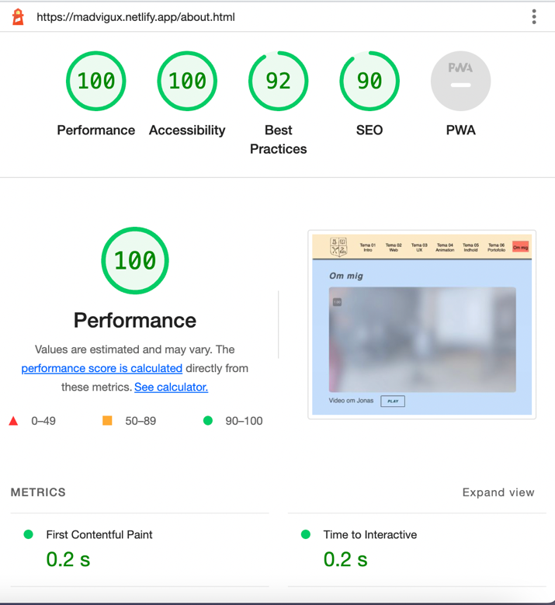

tak.html   
  
t  
